Инструкция по зачислению абитуриентов в СГО из ЕУ

Чтобы на портале ЕУ перевести статусы заявлений абитуриентов в «Зачислен», нужно на Сетевом городе. Образование модуль ПОО войти как администратор.
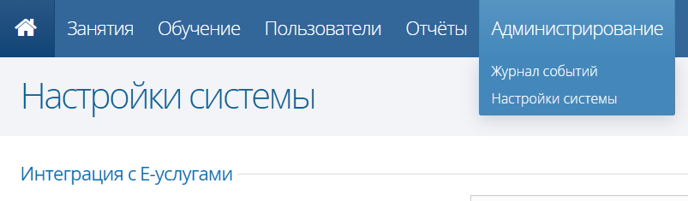
После нужно перейти в раздел «Администрирование» - «Настройки системы», здесь нажимаем кнопку «Редактировать»
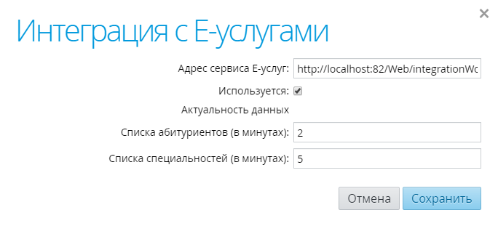
и в появившемся окне в поле «Адрес сервиса Е-услуги» вводим следующий адрес http://localhost:82/Web/integrationWcf/NetCityWcfService.svc и ставим галочку «Используется». После сохранения с ЕУ заявления в статусе «Направлен в ПОО» автоматом будет экспортирован в СГО на разделе «Абитуриенты», но абитуриенты будут видны только в том случае, если созданы соответствующие учебные календари, ОПОП и учебные группы.
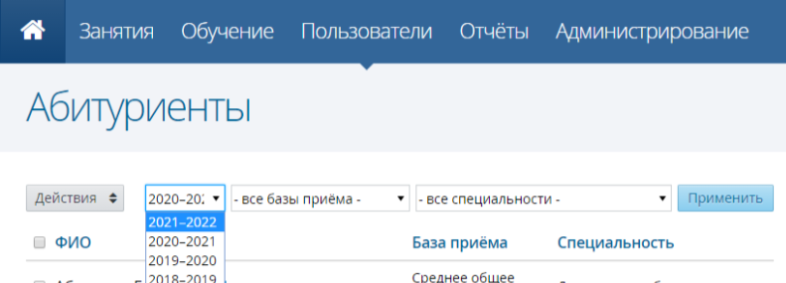
Здесь выбираем абитуриентов и нажимаем кнопку «Действия» - «Зачисление в группу», появится окно зачисления, здесь выбираем причину, группу, № приказа и даты.
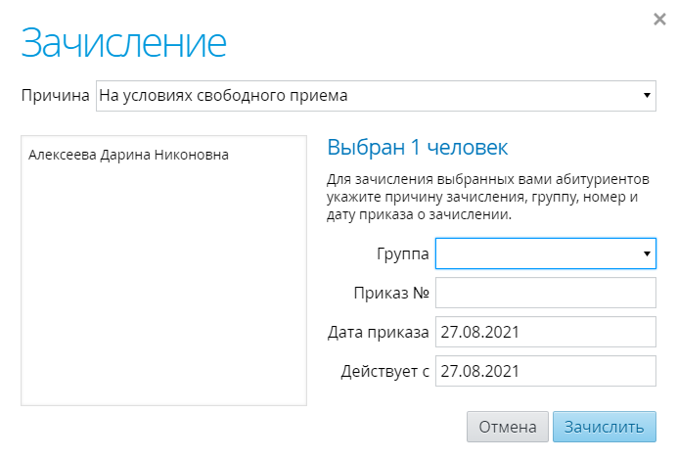
После зачисления абитуриента в СГО на ЕУ статус заявления автоматом измениться на «Зачислен».

